Оглавление
Список сокращений 6
Глоссарий 6
Введение 8
1. Аналитический обзор современного состояния вопроса и обоснование актуальности темы 10
2. Исследование предметной области 14
2.1. Описание подхода flat-combining 14
2.2. Реализация flat-combining в библиотеке libcds 17
3. Проектирование стратегий синхронизации 21
3.1. Стратегия синхронизации на основе одного мьютекса и одной условной переменной, разделяемые всеми потоками 22
3.2. Стратегия синхронизации на основе общего мьютекса и условных переменных, локальных для каждого потока 25
3.3. Стратегия синхронизации на основе мьютексов и условных переменных, локальных для каждого потока 27
3.4. Применение шаблонов проектирования 28
4. Реализация стратегий синхронизации 29
4.1. Проблема удаления устаревших записей 29
4.2. Проблема несинхронизированного механизма wait/notify 31
4.3. Результаты 32
5. Тестирование стратегий синхронизации 36
6. Анализ эффективности реализованных стратегий 41
6.1. Результаты тестирования очереди с "легкими" элементами 41
6.2. Результаты тестирования очереди с "тяжелыми" элементами 44
6.3. Выводы 46
7. Заключение 48
8. Список литературы 48
Приложение 1 49
Ядро flat-combining 49
Разработанные стратегии 59
Пример реализации конкурентной очереди 61
Приложение 2 67

Список сокращений
FC - Flat-combining;
UML – Unified Modeling Language;
XML – Extensible markup language;
API - Application programming interface;
SDK - Software development kit;
ОС - Операционная система;
ЦП - Центральный процессор;
STL - Standard Template Library.

Глоссарий
Lock-base объект - структуры данных и алгоритмы в многопоточных системах, синхронизация работы потоков в которых основа на использования блокирующих примитивов синхронизации, таких как: mutex.
Lock-free объект - разделяемый объект называется lock-free объектом (неблокируемым, non-blocking объектом), если он гарантирует, что некоторый поток закончит выполнение операции над объектом за конечное число шагов вне зависимости от результата работы других потоков (даже если эти другие потоки завершились крахом).
Wait-free - Самая строгая гарантия прогресса. Алгоритм работает без ожиданий, если каждая операция выполняется за детерминированное количество шагов, не зависящее от других потоков.
Критическая секция - участок исполняемого кода программы, в котором производится доступ к общему ресурсу (данным или устройству), который не должен быть одновременно использован более чем одним потоком исполнения.

TLS - (англ. Thread Local Storage) механизм доступа к локальной памяти потока, использующий статическую или глобальную память.
CAS операция - (англ.compare and set, compare and swap, CAS) — атомарная инструкция, сравнивающая значение в памяти с одним из аргументов, и в случае успеха записывающая второй аргумент в память. Как и другие атомарные инструкции, она предназначена для синхронизации между параллельными агентами (на разных процессорах или на одном, но без возможности монопольного захвата).
Открытое программное обеспечение (англ.open-source software)— программное обеспечение с открытым исходным кодом. Исходный код таких программ доступен для просмотра, изучения и изменения, что позволяет пользователю принять участие в доработке самой открытой программы, использовать код для создания новых программ и исправления в них ошибок.
Standard Template Library (STL) - Библиотека стандартных шаблонов - набор согласованных обобщённых алгоритмов, контейнеров, средств доступа к их содержимому и различных вспомогательных функций в C++. В С++11 (11-ый стандарт языка С++) введена нативная поддержка многопоточности: std::threads, std::mutex, std::condvar.

Введение
FC - это подход к созданию конкурентных структуру данных, основанный на делегировании потоками своей работы потоку, владеющему в данный момент критическим ресурсом. При этом обеспечивается синхронизированный доступ к критическому ресурсу всех потоков, но, в тоже время, уменьшаются накладные расходы на синхронизацию путем уменьшения числа обращений к примитивам синхронизации и уменьшения конкурентной борьбы между потоками, особенно в условиях высокой нагрузки.
Flat-combining основывается на идеи делегирования потоками своих задач "потоку-победителю", захватившему примитив синхронизации и владеющий в данный момент критическим ресурсом. В теории, такое поведение должно уменьшить интенсивность конкурентной борьбы за примитив синхронизации и увеличить эффективность использования вычислительных мощностей процессора "потоком-победителем".
Цель работы: разработать стратегии синхронизации потоков в подходе flat-combining и провести анализ эффективности применения разработанных стратегий.
Для достижения поставленной цели необходимо решить следующие задачи:
- изучить подход к созданию конкурентных структур данных flat-combining;
- изучить особенность реализации flat-combining в библиотеке libcds;
- разработать стратегии синхронизации;
- реализовать стратегии синхронизации;
- выбрать параметры оценки эффективности применения стратегий синхронизации;
- реализовать тестовые примеры;
- проанализировать полученные результаты и оценить эффективность использования стратегий;
- реализовать механизм использования стратегий синхронизации в библиотеке libcds;
- внедрить реализованный механизм и реализованные стратегии синхронизации в библиотеку libcds.
Объект исследования: стратегии синхронизации потоков в подходе в построению конкурентных структур данных flat-combining.
Предмет исследования: анализ производительности стратегий синхронизации на основе оценки временных характеристик выполнения операций над конкурентной структурой данных и потребления вычислительных ресурсов процессора.

Аналитический обзор современного состояния вопроса и обоснование актуальности темы
Идея анонсирования конкурирующими потоками своих операций, которая легла в основу подхода flat-combining, восходит к началу исследований lock-free алгоритмов: в начале 1990-х годов были предприняты попытки построения общих методов преобразования традиционных lock-based структур данных, основанны на..., в lock-free — свободные от.... С точки зрения теории эти попытки успешны, но на практике получаются медленные, тяжелые lock-free алгоритмы. Идея этих общих подходов как раз и была — анонсировать операцию перед выполнением, чтобы конкурирующие потоки смогли "увидеть" это операцию и помогли основному потоку с её выполнением. На практике такая «помощь» была скорее помехой: потоки выполняли одну и ту же операцию одновременно, толкаясь и мешая друг другу.
Стоило немного поменять акценты — с активной помощи до пассивного делегирования работы другому, более удачливому потоку, успевшему занять критическую секцию — и получился быстрый метод flat combining.
Flat-combining, как полноценный подход к созданию конкурентных структур данных, был описан лишь в 2010 году и развивается и по сей день.
На основе статьи [1] данный подход был реализован в библиотеке с открытым исходным кодом libcds.
Согласно видео отчету разработчика библиотеки М. Кижинского [3], реализация оригинального алгоритма FC, описанного в статье [1] проигрывает в быстродействии другим алгоритмам: таким как алгоритм Майкла и Скотта (англ. Michael and Scott), оптимистичному подходу и т.д. см. рис. 1 .1.
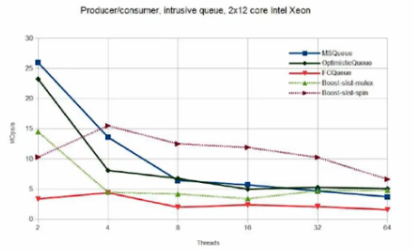
Рисунок 1.1 - Сравнение быстродействия оригинальной реализации FC с реализациями других алгоритмов
Такие результаты объясняются тем, что потоки, используют активное ожидание завершения анонсированной ими операции. То есть с определенной частотой проверяют флаг завершенности своей операции в бесконечном цикле с условием.
Использование активного ожидания с одной стороны уменьшает накладные расходы на переход в kernel space (пространство ядра операционной системы), выполнясь в user space (пользовательское пространство), но с другой стороны активное ожидание использует ресурсы процессора и увеличивает нагрузку на планировщик. Так же большое количество активных потоков, борющиеся за ресурс мешают работе потока-комбайнера, забираю драгоценные кванты времени на проверку условия окончания выполнения анонсированной операции.
В библиотеке libcds была предпринята попытка уменьшить конкурентную борьбу потоков за примитив синхронизации, введя в FC back-off стратегию
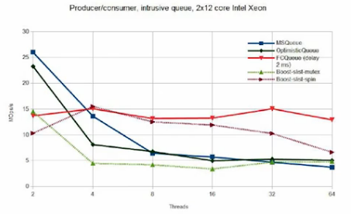
Рисунок 1.2 - Результат применения Back-off стратегии в FC
Альтернативным решением, рассмотренным в данной работе, является использования пассивного ожидания событий, генерируемых связкой mutex-conditional variable. То есть вместо активного ожидания, потоки, анонсирующие свои операции ожидают сигнала о том, что соответствующая операция выполнена. Это позволит уменьшить конкурентную борьбу потоков за примитив синхронизации, и увеличит время работы потока комбайнера.
FC является универсальным подходом к созданию потокобезопасных структур данных. Создание работоспособного потокобезопасного lock-base контейнера классическим подходом, не говоря уже о lock-free и wait-free структурах данных, требует от программиста немалых усилий, и индивидуального подхода к каждой структуре данных, которые могут занять немало времени и ресурсов, и в итоге не увенчаться успехом. FC же инкапсулирует взаимодействие потоков и управление ими от конечного пользователя, тем сама уменьшая риск появления ошибок, специфичных для многопоточного выполнения. Библиотека libcds предоставляет простой механизм построения конкурентных структур данных на базе подхода flat-combining.
Одной из особенностей данного подхода является его независимость от агрегированной структуры данных. То есть потокобезопастность построенной с помощью FC параллельной структуры данных гарантируется при использовании любой последовательной структуры данных в качестве базовой, а процесс ее построения мало зависит от вида базовой структуры.
В общем случает агрегируемой сущностью не обязательно должен быть контейнер. Теоретически, вместо последовательной структуры данных можно использовать базу данных, критический или последовательный участок кода, чтение/запись файла и т.д.

Исследование предметной области
Рассмотрим классический пример реализации lock-based стека.
Для обеспечения синхронизированного доступа к последовательной структуре данных (в данном случает стеку) используется блокирующий примитив синхронизации (в данном случае мьютекс). При этом любая операция над контейнером в любой момент времени производится только одним потоком.
template <class T> class LockStack {
std::stack<T *> m_Stack;
std::mutex m_Mutex;
public:
void push( T& v ) {
m_Mutex.lock();
m_Stack.push( &v );
m_Mutex.unlock();
}
T * pop() {
m_Mutex.lock();
T * pv = m_Stack.top();
m_Stack.pop()
m_Mutex.unlock();
return pv;
}
};
Очевидно, что при параллельном выполнении, особенно в условиях жесткой конкурентной борьбы, производительность такого стека будет весьма низка — все обращения к стеку будут блокироваться на мьютексе, ожидая выполнения более удачного потока.
Вместо того, чтобы пассивно ждать на мьютексе, ждущие потоки могли бы анонсировать свои операции, а поток-победитель (раньше всех остальных потоков захвативший мьютекс и вошедший в критическую секцию) мог бы выполнить помимо своей операции анонсированные операции других потоков.

Описание подхода flat-combining
Идея подхода flat combining, описанного в статье [1], заключается в следующем: с каждой структурой данных, в нашем случае со стеком, связан мьютекс и список анонсов (publication list) размером, пропорциональным количеству потоков, работающих со стеком. Каждый поток при первом обращении к стеку добавляет к списку анонсов свою запись, расположенную в thread local storage (TLS). Если потоку необходимо выполнить операцию над контейнером, то он публикует в своей записи запрос — операцию, например push или pop для стека, и её аргументы — и пытается захватить мьютекс. Если мьютекс захвачен, поток становится комбайнером (англ. combiner),: он просматривает список аннотаций, выполняет все запросы из него, записывает результат в элементы списка аннотаций и, наконец, освобождает мьютекс. Если же попытка захвата мьютекса не удалась, поток ожидает (spinning) на своем анонсе, когда комбайнер выполнит его запрос и поместит результат в запись аннотации.
Список анонсов построен таким образом, чтобы уменьшить накладные расходы на управление им. Ключевым моментом является то, что список анонсов редко изменяется, иначе мы получим ситуацию, когда, помимо управления доступом к последовательной структуре данных, необходимо управлять доступом и целостностью lock-free publication list, что вряд ли как-то ускорит доступ к последовательной структуре данных. Запросы на операцию вносятся в уже существующую запись списка анонсов, которая является собственностью потоков и находится в TLS. Для того чтобы упростить управление lock-free списком голова списка не меняется и является фиктивный элементов списка, не относящийся ни к одному потоку, существующим внутри ядра FC и являющимся лишь точкой входа. Добавление новых записей происходит строго в конец списка.

Некоторые записи списка могут иметь статус «empty», означающий, что соответствующий поток не выполняет в настоящий момент никаких действий с последовательной структурой данных. Время от времени комбайнер прореживает список анонсов, исключая из списка записи потоков, которые были неактивны в течение определенного времени, точнее в течение определенного числа проходов потока-комбайнера, тем самым уменьшая затраты времени на обработку пустых аннотаций (давно неактивных потоков). При том, вместо фактического удаления происходит логическое удаление записи из списка. То есть записи помечаются как «inactive» и тем самым исключаются из обработки потоком-комбайнером. Физическое удаление происходит гораздо реже, тем самым уменьшая накладные расходы на управление lock-free списком, но все же контролируя размер списка, не давая ему разрастить.
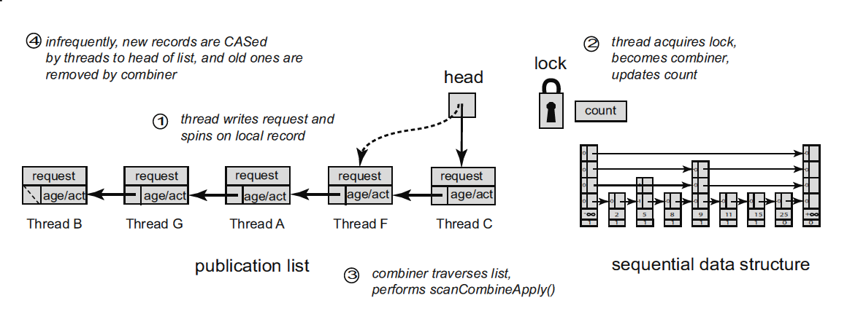
Рисунок 2.3 - Основные составляющие структуры данных, построенной в рамках подхода flat-combining: последовательная структура данных, защищенная примитивом синхронизации, и список анонсов

Реализация flat-combining в библиотеке libcds
Flat-Combining реализован в библиотеке libcds основываясь на алгоритме, изложенном в статье [1].
Ядро FC, отвечающее за реализацию алгоритма, управление взаимодействием потоков и синхронизации доступа к агрегированной сущности, представлено шаблонным классом kernel.
template <
typename PublicationRecord
,typename Traits = traits
>
class kernel
{ ... }
Согласно статье [1], в libcds определены: структура записи (publication record) и значения, определяющие статус анонсированной записи:
/// Special values of publication_record::nRequest
enum request_value
{
req_EmptyRecord, ///< Publication record is empty
req_Response, ///< Operation is done

req_Operation ///< First operation id for derived classes
};
/// publication_record state
enum record_state {
inactive, ///< Record is inactive
active, ///< Record is active
removed ///< Record should be removed
};
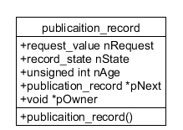
Рисунок 2.4 - Структура анонсируемой записи
При анонсировании записи потоком в поле nRequest расширенной пользователем publication record помещается значение, большее или равное req_Operation, ассоциированное с определенной операцией над контейнером.
Ожидая, пока поток-комбайнер выполнит анонсированную операцию, поток "крутиться" (англ. spining) в бесконечном цикле и на каждой итерации:
- проверяет статус анонсированной записи, сравнивая поле nRequest со значением req_Response;
- публикует свою запись еще раз. Причина такого решения раскрыта далее в разделе "Проблема удаления устаревших записей";
- пытается захватить примитив синхронизации ядра FC и стать потоком-комбайнером.
while ( pRec->nRequest.load != req_Response )
{
// The record can be excluded from publication list. Reinsert it
republish(pRec);

if ( m_Mutex.try_lock() ) {
if ( pRec->nRequest == req_Response ) {
m_Mutex.unlock();
break;
}
// The thread becomes a combiner
return false;
}
}
Оригинальный код см. в разделе "Приложение 1 ".
Как ни парадоксально, но такая реализация, как видно из доклада [3], весьма медлительна из-за частого обращения потоков к примитиву синхронизации. Такая же проблема возникает при реализации lock-base алгоритмов.

Избавиться полностью от обращения к примитиву синхронизации невозможно, так как:
- каждый поток должен иметь возможность стать комбайнером;
- поток-комбайнер не может работать вечно;
- если поток выполнил совою операцию, то этому потоку нет необходимости бороться за возможность стать комбайнером -
но можно сократить чисто обращений к примитиву синхронизации ядра FC. В библиотеке libcds для решения этой проблемы была использована back-off стратегия.
Когда N потоков борются за критический ресурс, доступ к которому организован при помощи CAS-операций , только один из них получит к нему доступ, остальные N – 1 будут впустую потреблять процессорное время и мешать друг другу. Чтобы разгрузить процессор при обнаружении такой ситуации, потоки могут отступить (back off) от выполнения основной задачи и сделать что-либо полезное или просто подождать. Именно для этого предназначены back-off стратегии.
Использование back-off стратегии, реализованной в виде задержки на 2 миллисекунды на каждой итерации цикла, согласно докладу [3], значительно повысило производительность FC и позволило показать хорошие результаты на высоких нагрузках и превзойти другие рассматриваемы в докладе алгоритмы см рис 1 .2.
while ( pRec->nRequest.load != req_Response )
{
republish(pRec);
std::this_thread::sleep_for(std::chrono::milliseconds(2));
...
}

Альтернативным решением, призванным минимизировать количество избыточных итераций цикла ожидания выполнения аннотированной записи и, следовательно, минимизировать конкурентную борьбу потоков за примитив синхронизации ядра FC, является использование механизма wait/notify, описанный подробнее далее.
Вообще, flat combining является очень общим подходом, который с успехом распространяется на сложные lock-free структуры данных, позволяет комбинировать разные алгоритмы, — например, добавлять elimination back-off стратегии в реализацию flat combining.
Возьмем для примера стек. Операции push/pop для стека являются комплементарными: если один поток выполняет push(), а другой в это же время — pop(), то ,теоретически, нет необходимости в обращении к контейнеру: поток, выполняющий операцию push() мог бы передать свои данные потоку, выполняющему операцию pop(), при этом основное свойство стека — LIFO – не нарушается.
Реализация такого поведения контейнера возможна во flat-combining в связи с тем, что операции над агрегированным контейнером выполняются последовательно и возможно определить порядок обработки операций, не смотря на то, что записи анонсируются параллельно.

стратегии синхронизации
Разрабатываемые стратегии основаны на механизме wait/notify и различных конфигурациях ипользования мьютекса и условной переменной.
Для работы механизма wait/notify:
- должен быть хотя бы один поток, ожидающий, пока какое-то условие станет истинным, в данном случае таким потоком является поток, анонсирующий свою операцию и ожидающий ее завершения. Ожидающий поток должен захватить примитив синхронизации (выполнить unique_lock). Эта блокировка передается методу wait(), который освобождает мьютекс и приостанавливает поток, пока не будет получен сигнал от условной переменной. Когда это произойдет, поток пробудится и снова выполнится захват примитива синхронизации.
- должен быть хотя бы один поток, сигнализирующий о том, что условие стало истинным, в данном случает - это поток-комбайнер, выполняющий анонсированную операцию и выставляющий флаг завершенности операции. Сигнал может быть послан с помощью notify_one(), при этом будет разблокирован один (любой) поток из ожидающих на это условной переменной, или notify_all(), который разблокирует все ожидающие потоки.
Предполагается, что использование механизма wait/notify в концепции FC сократит чисто избыточных итераций при ожидании выполнения анонсированной операции. Уменьшение числа избыточных итераций должно разгрузить процессор и позволить потоку-комбайнеру использовать по максимуму вычислительные ресурсы процессора и повысить общую производительность параллельной структуры данных.
Это предположение связанно с тем, что при вызове метода wait() поток переводиться операционной системой в состоянии "Ожидание" см рис. 3 .5 и игнорируется планировщиком. Таких образом ожидающий поток не использует ресурсы процессора и не мешает работе потока-комбайнера.
Однако, механизм wait/notify предлагает вызовы системных функций ядра, что влечет переключение контекста между пользовательским пространством (англ. user space) и пространством ядра ОС (англ. kernel space), что требует значительного времени по меркам ядра.
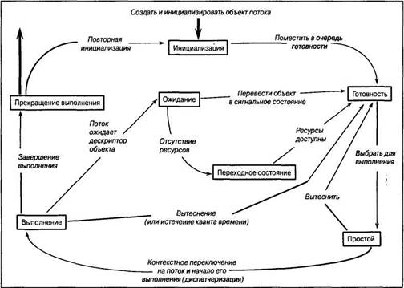
Рисунок 3.5 - Диаграмма состояний потоков ОС и переходов между ними

Стратегия синхронизации на основе одного мьютекса и одной условной переменной, разделяемые всеми потоками
Первая из рассматриваемых стратегий синхронизации потоков основана на использовании одного дополнительно мьютекса и одной условной переменной, видимых и разделяемых всеми потоками см. рис. 3 .6.
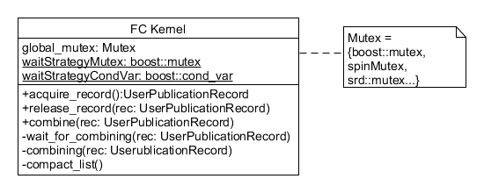
Рисунок 3.6 - Стратегия на основе одного мьютекса и одной условной переменной
Алгоритм взаимодействия потоков заключается в следующем:
1) Если какой-то поток хочет выполнить операцию над контейнером, он публикует запись и пытается захватить системный мьютекс ядра FC.
2) Если потоку не удается захватить мьютекс ядра FC и стать комбайнером, то поток ожидает уведомления о выполнении операции от потока-комбайнера на условной переменной, разделяемой всеми потоками.
3) Если потоку удалось захватить мьютекс ядра FC, то поток становиться комбайнером. Обрабатывая каждую из анонсированных записей, нотифицирует об этом все ожидающие потоки, ожидающие выполнения анонсированной ими операции.
4) Поток, получивший уведомление о завершении какой-то операции, переходит в состояние "Готовность" см. рис. 3 .5 и попадает на обработку планировщику. После перехода в состояние "Выполнение" см. рис. 3 .5 и фактического возобновления работы проверяет флаг завершенности своей операции. Если его операция по прежнему не выполнена, поток снова засыпает в ожидании следующего уведомления.
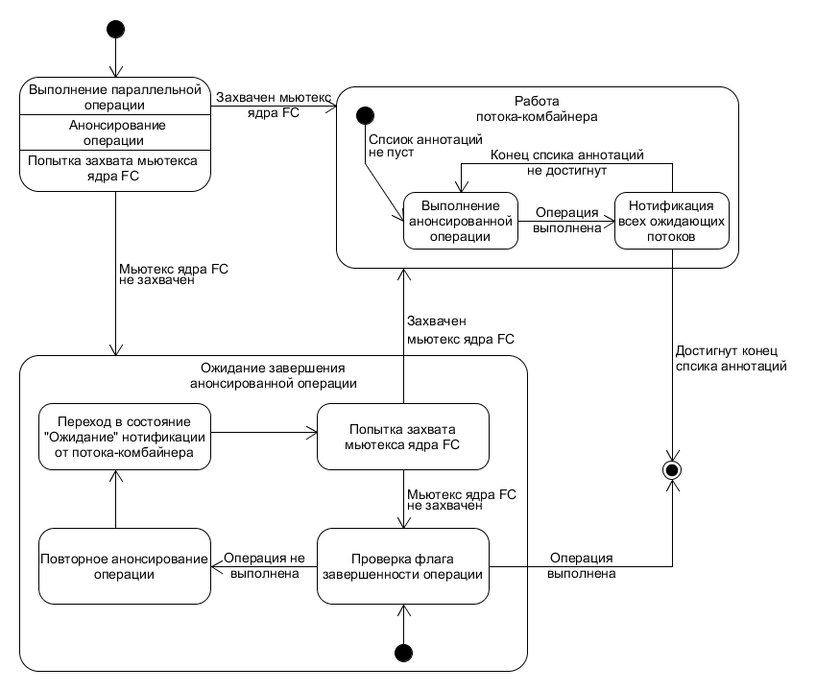
Рисунок 3.7 - Алгоритм работы стратегии на основе одного мьютекса и одной условной переменно
Такое поведение вызвано невозможностью детерминировать принадлежность выполненной операции. Поэтому событие генерируется для всех ожидающих потоков, как показано на рис. 3 .7.
Такой алгоритм очень схож с back-off стратегией, используемой в текущей версии библиотеки libcds. Однако, перевод потоков, ожидающих выполнения анонсированных ими операций в состояние ожидания должно значительно уменьшить их влияние на работу потока-комбайнера.

Стратегия синхронизации на основе общего мьютекса и условных переменных, локальных для каждого потока
Модификацией стратегии, описанной выше, является стратегия, использующая один дополнительный мьютекс, агрегированный в ядре FC, и по условной переменной для каждого потока, агрегированных в каждой записи (англ. publication record) списка анонсов (англ. publication list), как показано на рис. 3 .8. Данная модификация должна минимизировать в худшем и исключить вовсе в лучшем случае избыточные итерации.
Так как каждый элемент списка аннотация соответствует определенному потоку и храниться в его TLS, возможно детерминировать принадлежность события определенному потоку, так как каждая запись содержит условную переменную, которая нотифицирует только поток, анонсировавший данную запись. В связи с этим отпадает необходимость возобновлять работу всех потоков, как в стратегии, рассмотренной выше.
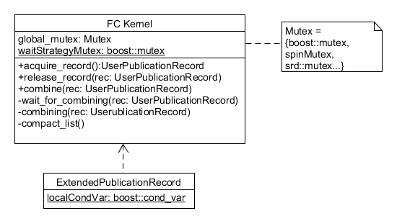
Рисунок 3.8 - Стратегия на основе общего мьютекса и условных переменных, локальных для каждого потока

Алгоритм взаимодействия потоков заключается в следующем:
1) Если какой-то поток хочет выполнить операцию над контейнером, он публикует запись и пытается захватить системный мьютекс ядра FC.
2) Если потоку не удается захватить мьютекс ядра FC и стать комбайнером, то поток ожидает сигнала от потока-комбайнера на условной переменной, агрегированной в анонсированной записи.
3) Если потоку удалось захватить мьютекс ядра FC, то поток становиться комбайнером. Обрабатывая каждую из анонсированных записей, нотифицирует об этом только тот поток, которому принадлежит обработанная запись, при помощи условной переменной, агрегированной в этой записи.
4) Поток, получивший уведомление о завершении его операции, возобновляет работу и проверяет флаг завершенности своей операции. В случае если анонсированная операция не выполнена, поток снова засыпает.
Диаграмма состояний и переходов алгоритма работы описанной стратегии синхронизации представлен на рис. 3 .9.
Не смотря на то, что нотификация в этой стратегии, в отличие от предыдущей, осуществляется только одного потока, которому принадлежит обработанная запись, все равно необходимо после возобновления работы потока проверять флаг завершенности операции, так как существует вероятность ложного пробуждения потоков (англ. spurious wakeup).
Дело в том, что существует механизм предотвращения live и dead-lock'ов средствами ОС. Если операционная система предполагает что потоки находятся в live и dead-lock'е, то она может разбудить все потоки, для того чтобы перегруппировать потоки и дать возможность другим потокам захватить примитив синхронизации.

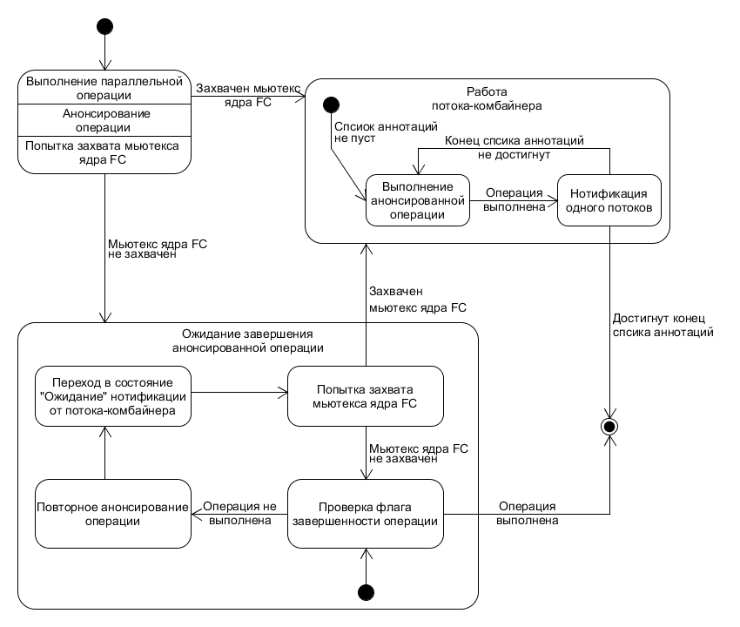
Рисунок 3.9 - Алгоритм работы стратегий на основе условных переменных, локальных для каждого потока

Стратегия синхронизации на основе мьютексов и условных переменных, локальных для каждого потока
Последняя из рассматриваемых стратегий синхронизации - стратегия, основанная так же на связке mutex/conditional variable, но локальных для каждого потока. Данная стратегия должна свести к нулю количество избыточных итераций, а так же уменьшить конкурентную борьбу потоков за примитив синхронизации стратегии. Однако эта стратегия требует больший объем памяти, отводимый для анонсируемой записи, нежели предыдущая стратеги, в связи с необходимостью агрегировать внутри записи примитив синхронизации, как показано на рис. 3 .10.
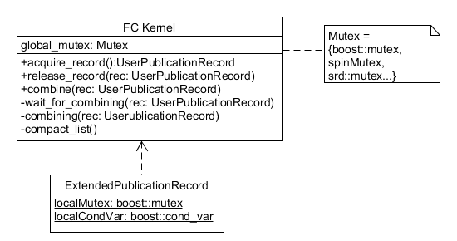
Рисунок 3.10 - Стратегия на основе мьютексов и условных переменных, локальных для каждого потока
Алгоритм взаимодействия потоков заключается в следующем:
1) Если какой-то поток хочет выполнить операцию над контейнером, он публикует запись и пытается захватить системный мьютекс ядра FC.
2) Если потоку не удается захватить мьютекс ядра FC и стать комбайнером, то поток ожидает сигнала от потока-комбайнера на условной переменной, агрегированной в анонсированной записи.
3) Если потоку удалось захватить мьютекс ядра FC, то поток становиться комбайнером. Обрабатывая каждую из анонсированных записей, нотифицирует об этом лишь тот поток, которому принадлежит обработанная запись.
4) Поток, ожидающий выполнения своей операции, получивший уведомление о завершении его операции, возобновляет свою работу и проверяет флаг завершенности своей операции, дабы избежать ситуации, описанной выше.
Диаграмма состояний и переходов алгоритма работы описанной стратегии синхронизации представлен на рис. 3 .9.

Применение шаблонов проектирования

Реализация стратегий синхронизации
Как уже было сказано выше, в главе "стратегийи синхронизации", разработанные стратегии основаны на механизме wait/notify, который требует для своей работы такие примитивы синхронизации как мьютекс и условная переменная. При использовании блокирующих примитивов синхронизации есть вероятность появления таких ошибок параллельного программирования как dead- и live-lock.
В процессе реализации разработанных стратегий, были найдены решения, позволяющие избежать подобных ошибок параллельного программирования, при использовании блокирующих примитивов синхронизации, а так же решить некоторые проблемы, возникши в связи с особенностями реализации подхода flat-combining в библиотеке libcds.

Проблема удаления устаревших записей
1) В оригинальной статье [1] при активном ожидании (spining) запись аннотировалась на каждой итерации цикла:
while ( pRec->nRequest != req_Response ) {
// The record can be excluded from publication list. Reinsert it
republish(pRec);
}
void republish( publication_record_type * pRec )
{
if ( pRec->nState.load( memory_model::memory_order_relaxed ) != active ) {
// The record has been excluded from publication list. Reinsert it
publish( pRec );
}
}
void publish( publication_record_type * pRec )
{
...
pRec->nAge = m_nCount;
pRec->nState.store( active, memory_model::memory_order_release );
...
}
Оригинальный код см. в разделе "Приложение 1 ".
Тем самым обеспечивалось поддержание времени жизни записи равное внутреннему счетчику ядра FC, сводя вероятность удаление активной записи как длительно неактивной к нулю.
При реализации же стратегий с использование ожидания на условной переменной возникали такие случаи, когда поток-комбайнер удалял из списка публикаций активную запись спящего потока, так как дата ее публикации считалась устаревшей.
Одно из найденных решений и примененное в данной работе является использование ожидания с условие выхода потока из ожидания по времени (timed_wait(boost::unique_lock<boost::mutex> lock, boost::posix_time::seconds(5))), вместо обычного ожидания.
Данное решение позволило потокам, удаленным из списка аннотаций все же проснуться и заново анонсировать свою запись. Использованное в качестве параметра time out'а значение в 5 секунд слишком большое, чтобы возобновить работу потока раньше, чем это сделает поток-комбайнер, обработав соответственную запись, но все же позволяет избежать life lock'а.
Второе возможное решение - нотифицировать все записи (publication record) в списке анонсов (publication record list) после завершения работы потока-комбайнера и перед вызовом метода compact_list, отвечающий за удаление устаревших записей.
При нотификация всех записей списка потоки, ожидающие выполнения анонсированной операции, проснуться и, проверив флаг завершенности (на данный момент, этот флаг не должен быть выставлен), опубликуют свою запись снова, тем самым обновив внутренний счетчик записей ожидающих потоков, и снова заснут.

void notify_all_records()
{
publication_record * pPrev = nullptr;
publication_record * p = m_pHead;
while (p) {
m_Wait_strategy.notify(static_cast<publication_record_type *>(p));
pPrev = p;
p = p->pNext;
}
}
void combining( Container& owner )
{
unsigned int const nCurAge = ++m_nCount;
...
combining_pass( owner, nCurAge );
...
notify_all_records();
...
compact_list( nCurAge );
}
Оригинальный код см. в разделе "Приложение 1 ".

Проблема несинхронизированного механизма wait/notify
Возможен вариант, когда поток не успеет заснуть до того, как поток-комбайнер выполнить анонсированную им операцию, тем самым породит следующую ситуацию:
Между выполнением двух операций: проверки флага завершенности и перехода в состояние ожидания - потоком, поток -комбайнер может успеть выполнить операцию и выставить флаг завершенности. Это приводит к live lock'у так как поток переходит в состояние ожидания, когда его операция уже выполнена. Повторной нотификации поток получить не сможет, так как операция будет иметь статус req_Response см. раздел "Реализация flat-combining в библиотеке libcds" и проигнорируется потоком-комбайнером при следующей обработке. Таким образом, поток не сможет выйти из состояния ожидания, хотя и не повлияет на работу алгоритма в целом.

Для решения возникшей проблемы необходимо организовать синхронизированный доступ к флагу завершенности операции и методам механизма wait/notify. То есть в любой момент времени может выполнятся только одна из операций:
- проверка флага завершенности и переход в состояние ожидания, в случае отсутствия флага и выход из цикла ожидания в случает наличия выставленного флага завершенности операции,
- выставление флага завершенности и нотификация потоков согласно алгоритму выбранной стратегии.
В качестве примитива синхронизации для организации синхронизированного доступа к флагу завершенности и управления механизмом wait/notify используется дополнительный мьютекс, ассоциированный с выбранной стратегией синхронизации.
Безусловно, данное решение замедляет работу FC, так как возникает дополнительный участок кода, выполняющийся строго последовательно, однако это позволит избежать live-lock'a, что гораздо важнее.
void operation_done( publication_record& rec )
{
boost::unique_lock<boost::mutex> lock(rec._mutex);
rec.nRequest = req_Response;
rec._condVar.notify_one();
}
bool wait_for_combining( publication_record_type * pRec )
{
while ( pRec->nRequest!= req_Response ) {
republish(pRec);
boost::unique_lock<boost::mutex> lock(pRec->_mutex);
if (pRec->nRequest >= req_Operation)
{
assert(pRec->nRequest >= req_Operation);
pRec->_condVar.timed_wait(lock, boost::posix_time::seconds(5));
}
}
return true;
}
Оригинальный код см. в разделе "Приложение 1 ".

Результаты
В результате решения вышеперечисленных проблем и применения шаблона проектирования "стратегия", получился набор классов, которые должны поддерживать следующий интерфейс и содержать определение следующей структуры данных:
- структуру данных ExtensionForSrategy, расширяющая базовый класс flat_combining::publication_record одиночным открытым наследованием. Структура ExtensionForSrategy инкапсулирует объекты, необходимые для реализации особенностей работы алгоритма синхронизации в определенных стратегиях, например, структура ExtensionForSrategy для стратегии SMMCV (Single Mutex Multiple Conditional Variable) будет агрегировать условную переменную.
- в каждой стратегии определена функция void wait(ExtensionForSrategy * pRec){}, которая отвечает за перевод потока в состояние ожидания.;
- в каждой стратегии определена функция void notify(ExtensionForSrategy * pRec){}, которая отвечает за нотификацию ждущих потоков.;
- так же стратегия может агрегировать примитивы синхронизации и/или другие объекты для реализации особенностей алгоритма, например, стратегии SMSCV (Single Mutex Single Conditional Variable) будет агрегировать как мьютекс так и условную переменную.
Для реализации взаимозаменяемости стратегий синхронизации, должна быть определен следующий класс, соответствующий реализации оригинального подхода FC:
template<typename UserPublicationRecord, typename Traits>
struct DefautlWaitStartegy
{
struct ExtendedPublicationRecord: public UserPublicationRecord
{
};
void wait(ExtendedPublicationRecord * pRec){}
void notify(ExtendedPublicationRecord* pRec){ }
};

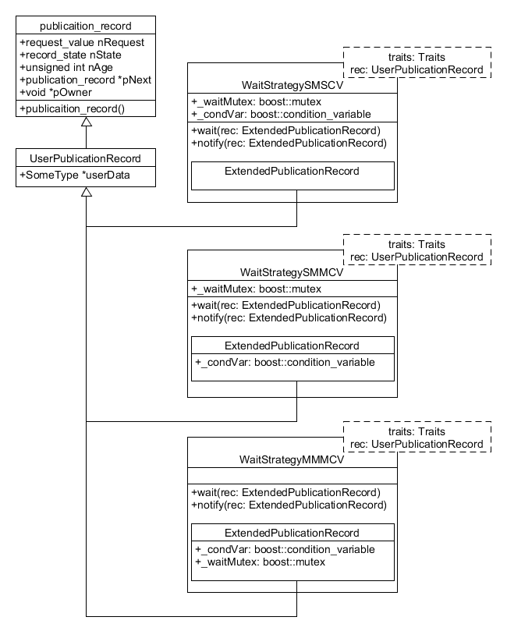
Рисунок 4.11 - Реализация алгоритмов синхронизации на основе шаблона проектирования "стратегия"

При создании объекта ядра FC создается объект класса выбранной стратегии для доступа к полям стратегии, а так же происходить расширение пользовательской записи (publication record) до ExtendedPublicationRecord, путем одиночного открытого наследования, и далее, в алгоритме используются объекты расширенного класса.
Стратегии реализованы как набор независимых классов, поддерживающих определенный интерфейс, но не являющиеся наследниками интерфейсного класса, как показано на рис. 4 .11. Стратегии синхронизации передаются ядру FC в качестве шаблонного:
struct traits
{
...
typedef wait_strategy::Default_strategy wait_strategy;
...
};

template<typename UserPublicationRecord, typename Traits>
struct DefautlWaitStartegy
{
struct ExtendedPublicationRecord: public UserPublicationRecord
{
};
};

template <
typename PublicationRecord
,typename Traits = traits
>
class kernel
{
public:
...
typedef Traits traits; ///< Type traits
typedef typename traits:: wait_strategy wait_strategy;
typedef typename wait_strategy::ExtendedPublicationRecord publication_record_type; ///< publication record type
...
wait_strategy ws;
...
}
Оригинальный код см. в разделе "Приложение 1 ".

Тестирование стратегий синхронизации
Для тестирования разработанных и реализованных ранее стратегий синхронизации необходимо построить конкурентную структуру данных в рамках подхода FC, например параллельную очередь (FIFO).
Для этого необходимо реализовать класс, являющийся наследником класса cds::algo::flat_combining::container, определенного в ядре FC, для реализации интерфейса взаимодействия с ядром FC, а так же агрегирующий в себе объект ядра FC и объект стандартной последовательной очереди, например std::Queue. При этом объект ядра FC инстанцируется расширенной пользователем анонсируемой записи fc_record и одной из реализованных стратегий синхронизации см. рис. 5 .12.
template <typename T, class Queue = std::queue<T>, typename Traits = fcqueue::traits >
class FCQueue: public cds::algo::flat_combining::container
{
public:
typedef T value_type; ///< Value type
typedef Queue queue_type; ///< Sequential queue class
...
/// Flat combining publication list record
struct fc_record: public cds::algo::flat_combining::publication_record
{
union {
value_type const * pValEnq; ///< Value to enqueue
value_type * pValDeq; ///< Dequeue destination
};
bool bEmpty; ///< \p true if the queue is empty
};
//@endcond
/// Flat combining kernel
typedef cds::algo::flat_combining::kernel< fc_record, traits,
cds::algo::flat_combining::WaitStrategy > fc_kernel;
protected:
fc_kernel m_FlatCombining;
queue_type m_Queue;
}
Оригинальный код см. в разделе "Приложение 1 ".

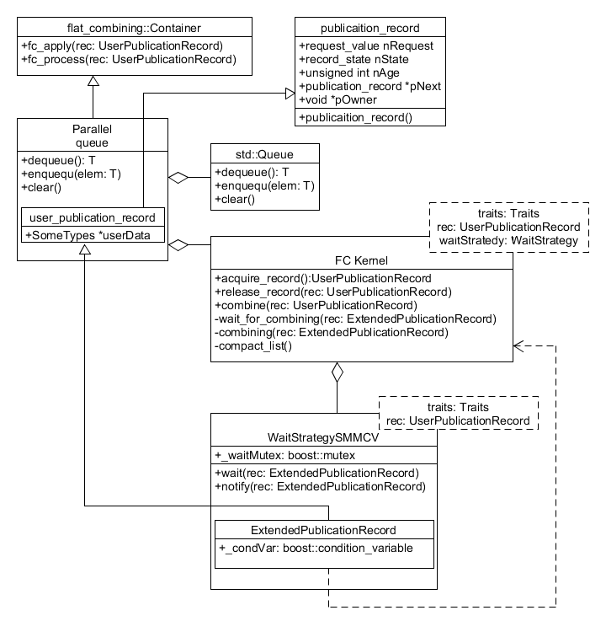
Рисунок 5.12 - Диаграмма классов тестового примера
Пользователю необходимо определить возможные операции над используемым контейнером, для их детерменированой обработки. В данном случае для используемой очереди определяем следующие операции:
- op_enq - добавление элемента в конец очереди;
- op_deq - удаление элемента из начала очереди;
- op_clear - удаление всех элементов очереди -
и ассоциируем эта операции с числовыми значениями, начиная со значения cds::algo::flat_combining::req_Operation, определенного в ядре FC.
/// Queue operation IDs
enum fc_operation {
op_enq = cds::algo::flat_combining::req_Operation, ///< Enqueue
op_deq, ///< Dequeue
op_clear ///< Clear
};
Оригинальный код см. в разделе "Приложение 1 ".
Далее необходимо реализовать интерфейс взаимодействия с объектом ядра FC, необходимый для корректной работы параллельной структуры данных. Для этого необходимо реализовать следующие функции:
class container
{
public:
template <typename PubRecord>
void fc_apply( PubRecord * )
{
assert( false );
}

template <typename Iterator>
void fc_process( Iterator, Iterator )
{
assert( false );
}
};
Метод void fc_process( Iterator, Iterator ) необходим для использования стратегии elumination back-off, описанной в разделе "Реализация flat-combining в библиотеке libcds". Данная стратегия и варианты ее использования в данной работе не рассматриваются.
Использование шаблона проектирования "Интерфейс" (англ. Interface) могло бы упростить архитектуру FC, однако при этом возникло бы большое число вызовов виртуальных функций. В данной версии библиотеки метод
void combine( unsigned int nOpId, PublicationRecord * pRec, Container& owner )
имеет в качестве параметра указатель на параллельную структуру данных, для вызова переопределенных методов класса container.

Реализованная функция интерфейса void fc_apply( PubRecord * ) выглядит следующим образом:
void fc_apply(fc_record * pRec)
{
assert(pRec);
switch (pRec->op()) {
case op_enq:
assert(pRec->pValEnq);
m_Queue.push(*(pRec->pValEnq));
break;
case op_deq:
assert(pRec->pValDeq);
pRec->bEmpty = m_Queue.empty();
if (!pRec->bEmpty) {
*(pRec->pValDeq) = m_Queue.front();
m_Queue.pop();
}
break;
case op_clear:
while (!m_Queue.empty())
m_Queue.pop();
break;
default:
assert(false);
break;
}
}
Оригинальный код см. в разделе "Приложение 1 ".
Эта функция вызывается непосредственно объектом ядра FC для обработки анонсированной операции, определенной выше. Через данную функцию происходит синхронизированный доступ к последовательной структуре данных, в данном случае к последовательной очереди m_Queue, агрегированной реализуемой параллельной очередью. Доступ является синхронизированным, так как только поток-комбайнер вызывает эту функцию при обработке очередной анонсированной записи, не смотря на то, что анонсирование операций происходить параллельно.

Последнее, что необходимо сделать - это определить параллельные операции над реализуемой параллельной очередью. Данные методы просты в реализации и выполняют следующие операции:
- получение записи (англ. publication record) из ядра FC, который в случае отсутствия записи у потока создает ее и помещает в его TLS;
- установка дескриптора операции в соответствующее поле записи;
- анонсирование записи. После публикации записи поток ожидает выполнения анонсированной операции, согласно алгоритму выбранной стратегии, или становится потоком-комбайнером. По любого из этих процессов, управление возвращается в эту функцию;
- удаление записи (англ. publication record).
Пример реализации параллельной операции добавления элемента в конец очереди показан ниже.
bool enqueue(value_type&& val)
{
fc_record * pRec = m_FlatCombining.acquire_record();
pRec->pValEnq = &val;
m_FlatCombining.combine( op_enq, pRec, *this );
m_FlatCombining.release_record(pRec);
return true;
}
Оригинальный код см. в разделе "Приложение 1 ".
При реализации тестов использовался пул потоков (англ. Threads Pool), предоставляемый библиотекой libcds.
Для тестирования реализованных стратегий были построены следующие тесты:
- reader/writer – половина потоков осуществляют только добавление элементов в контейнер, а вторая половина осуществляет только удаление,
- random - случайная последовательность push/pop операций,
- pop - преобладают операции добавления элементов в контейнер,
- push – преобладают операции удаления элементов из контейнера.

Анализ эффективности реализованных стратегий
Анализ эффективности использования реализованных стратегий основывается на измерении следующих величин:
- duration - среднее время выполнения операций push/pop (ms/op). Данный параметр является основным показателем эффективности использования разработанных стратегий синхронизации, так как показывает быстродействие работы FC в целом;
- combining factor - отношение количества выполненных операций к количеству вызовов метода комбайнера. То есть combining factor определяет эффективность FC в целом: чем большее число операций выполняется одним комбайнером и чем меньше раз меняется поток-комбайнер тем эффективней используются вычислительные ресурсы ядра процессора;
- redundant iterations - среднее количество избыточных итераций в цикле при ожидании выполнения анонсированной операции. Основной задачей разработанных стратегий является минимизация именно данного параметра, так как во-первых: каждая итерация цикла содержит обращение к примитиву синхронизации ядра FC см. раздел "Реализация flat-combining в библиотеке libcds", во-вторых: поток находится в активном состоянии и потребляет ресурсы процессора, там самым мешая потоку комбайнеру и увеличивая накладные расходы на управление потоками планировщиком;
- CPU loading - средняя загрузка центрального процессора (%).
Данный набор параметров позволяет наиболее полно оценить эффективность использования разработанных стратегий синхронизации с точки зрения производительности и потребления ресурсов.

Результаты тестирования очереди с "легкими" элементами
Результаты тестирования реализованных стратегий, а так же back-off стратегии и реализации оригинального алгоритма FC приведены на графиках ниже.
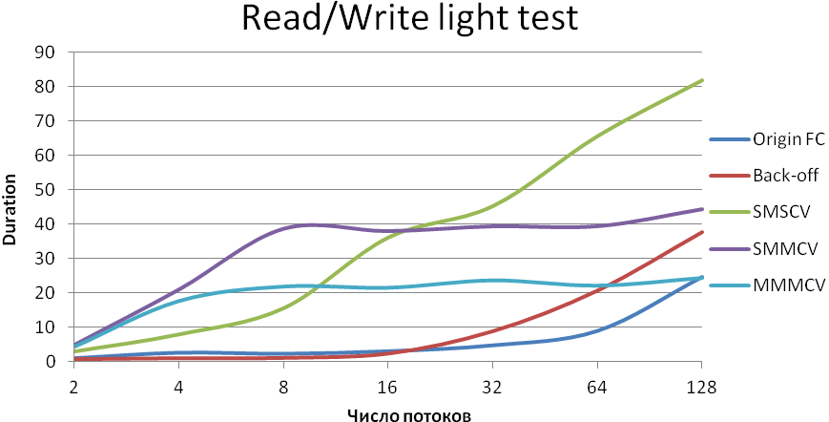
Рисунок 6.13 - Быстродействие FC с применением разработанных стратегий
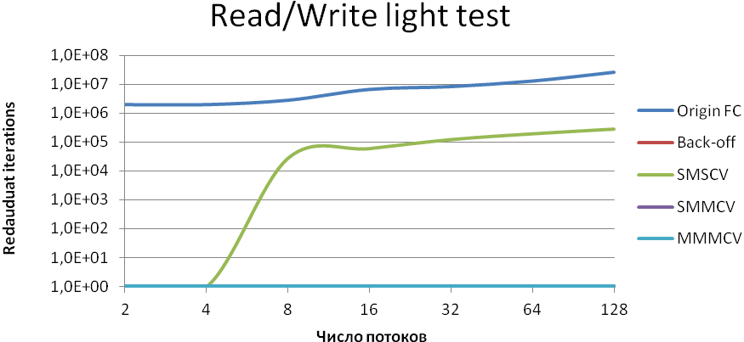
Рисунок 6.14 - Количество избыточных операций при тестировании очереди "легких" элементов
Как видно из графика на рис. 6 .13 разработанные стратегии даже при жесткой конкурентной борьбе уступают оригинальной реализации и реализации с использованием back-off стратегии в производительности, не смотря на то, что в худшем случае имеют в 10 раз меньше избыточных операций, а в лучшем случае в 10⁷ раз, см. рис. 6 .14.
Это объясняется тем, что тестируемая очередь содержит "легкие" элементы, в данном случае структуру вида:
struct SimpleValue {
size_t nNo;
size_t nThread;
}
Копирование 8-ми байт памяти занимает ничтожно малое время, поэтому операции pop/push с такой структурой происходит намного быстрее чем переключение контекста и управление состояниями потоков см. раздел "стратегийи синхронизации". В связи с этим механизм wait/notify в разработанных стратегиях только мешает работе FC.
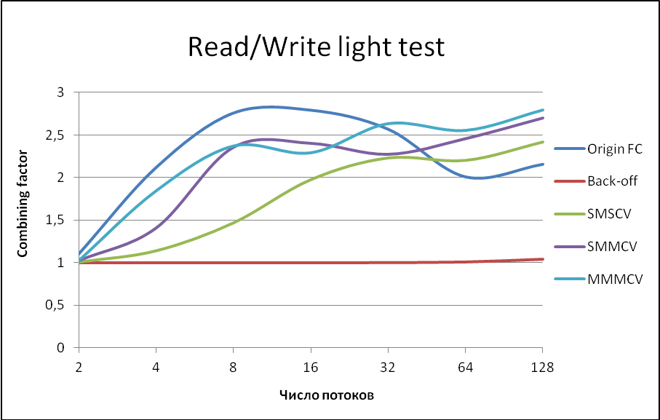
Рисунок 6.15 - Эффективность работы потока комбайнера

Если проанализировать значения величины combining factor при выполнении FC с использованием back-off стратегии, представленной на рис. 6 .15, становиться понятным причина таких высоких результатов: среднее значение combining factor для back-off стратегии не превышает 1.1, это значит что почти каждый поток, анонсировавший свою запись, становиться потоком-комбайнером и успевает выполняет, чаще всего, только свою операцию. Это так же подтверждается отсутствие избыточных операций (redundant iterations = 0). То есть параллельная работа потоков сводиться к последовательному выполнению операций над контейнером.

Результаты тестирования очереди с "тяжелыми" элементами
Чтобы избежать ситуации, описанной выше, был построен тест на основе параллельной очереди с "тяжелыми" структурами в качестве элементов этой очереди вида:
struct HeavyValue {
size_t nNo;
size_t nWriterNo;

static int pop_buff[1000];

HeavyValue() :nNo(0), nWriterNo(0){}
HeavyValue(const HeavyValue &object):nNo(object.nNo), nWriterNo(object.nWriterNo){
for (int i = 0; i < 1000; ++i)
this->pop_buff[i] = (int)std::sqrt(object.pop_buff[i]);
}
size_t getNo() const { return nNo; }
};
int HeavyValue::pop_buff[] = {};
Данная структура моделирует копирование большого объема данных. Конструктор копирования этой структуры нагружен выполнением длительных математических операций, в данном случае вычисление квадратного корня, помимо копирование самой структуры в другую область памяти. То есть операции push/pop над контейнером буду выполняться намного дольше из-за вызова нагруженного конструктора копирования.
Результаты тестирования реализованных стратегий, а так же back-off стратегии и реализации оригинального FC на параллельной очереди с "тяжелыми" элемента приведены на графиках ниже.
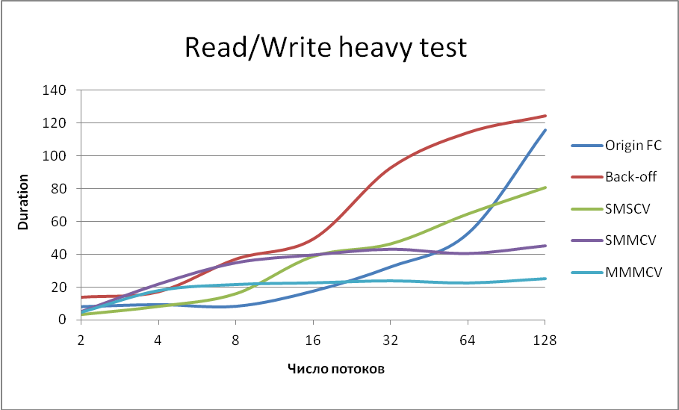
Рисунок 6.16 - Быстродействие очереди "тяжелых" элементов с применением разработанных стратегий
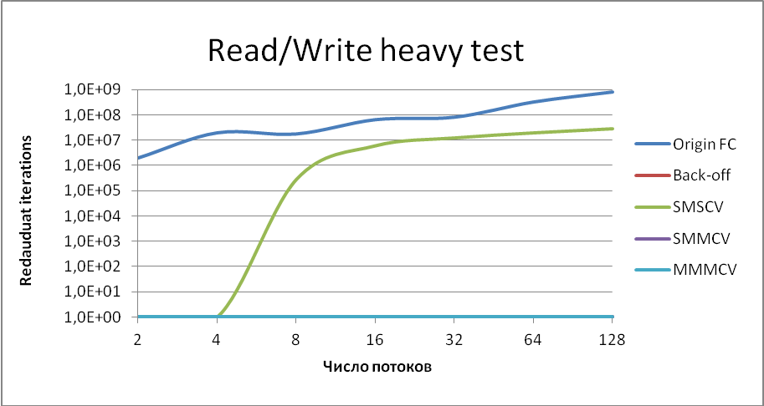
Рисунок 6.17 - Количество избыточных операций при тестировании очереди с "тяжелыми" элементами
Как видно из графика, представленного на рис. 6 .16, разработанные стратегии показывает гораздо лучше результаты при "тяжелом" тестировании, особенно при большом числе потоком и жесткой конкурентной борьбы за ресурс. Это связанно с тем, что в данном случае время переключения контекста см. раздел "стратегийи синхронизации" мало по сравнению со временем выполнения операция и слабо влияет на производительность в целом, нежели в случае со списком "легких" элементов.
Производительность реализации оригинального алгоритма FC, как и реализации с использованием back-off стратегии значительно проигрывает разработанным стратегиям, особенно при большом числе поток, в связи с частым обращением к примитиву синхронизации и использования ресурсов процессора, что повышает накладные расходы планировщика на управление потоками см. раздел "стратегийи синхронизации".
Как видно из графика, представленного на рис. 6 .17, число избыточных операций при тестировании реализации оригинального алгоритма FC и реализации с использованием back-off стратегии в худшем случае больше на порядок, а в лучшем - в 10⁹ раз. В связи, использование разработанных стратегий, уменьшает нагрузку на ЦП и позволяет потоку-комбайнеру по максимуму использовать вычислительные ресурсы процессора см. рис. 6 .18.
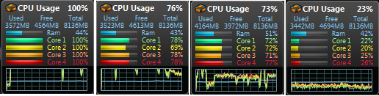
Рисунок 6.18 - Графики загрузки ЦП. Слева на право: реализация оригинального FC, применение SMSCV стратегии, применение SMMCV стратегии, применение MMMCV стратегии.
Результаты других тестов, перечисленных выше, показаны на рисунках в разделе "Приложение 2".

Выводы
На основе анализа получившихся результатов можно сделать вывод о том, что разработанных стратегии синхронизации на основе механизма wait/notify эффективны при построение контейнеров с элементами больших объемов и алгоритмов, требующих длительного выполнения операций.
Использование разработанных стратегий с контейнерами, содержащие простые элементы, напротив, крайне не эффективно в связи с большими накладными расходами на частое переключение контекста и управление состояниям потоков, которые много больше времени выполнения единичной операции над параллельной структурой данных.
Разработанные стратегии показали отличные результаты при жесткой конкурентной борьбе большого количества потоков, сводя эту борьбу за критический ресурс к минимуму, разгружая процессор и тем самым позволяя потоку-комбайнеру использовать по максимуму вычислительные ресурсы процессора.
Наилучшие результаты при тестировании показала стратегия, основанная на агрегировании мьютекса и условной переменной в каждой анонсируемой записи. Это обусловлено тем, что захваты агрегированных мьютексов происходят параллельно в отличии от других двух стратегий с одним, разделяемым всеми потоками мьютексом. MMMCV (Multiple Mutex Multiple Conditional Variable) стратегия благодаря агрегированию условной переменной в каждой анонсируемой записи и детерминированной нотификации исключает избыточные итерации в цикле ожидания завершения анонсируемой операции.

Заключение

Список литературы
- Danny Hendler, Itai Incze, Nir Shavit, Moran Tzafrir "Flat Combining and the Synchronization-Parallelism Tradeoff";
- М. Кижинский "Lock-free структуры данных. Эволюция стека" [электронный ресурс] – Режим доступа: http://habrahabr.ru/company/ifree/blog/216013/;
- Видео материал со встречи Сообщество C++ программистов в России [электронный ресурс] – Режим доступа: http://video.yandex.ru/users/ya-events/view/2932;
- Э. Гамма, Р. Хелм, Р. Джонсон, Дж. Влиссидерс "Приемы объектно-ориентированного проектирования. Паттерны проектирования" издательство "Питер" 2001 г;
- Maurice Herlihy, Nir Shavit. "The Art of Multiprocessor Programming";
- Timothy G. Mattson, Beverly A. Sanders, Berna L. Massingill. "Patterns for Parallel Programming";
- Камерон Хьюз, Трейси Хьюз. "Параллельное и распределенное программирование с использованием C++";
- Энтони Уильямс. "Параллельное программирование на C++ в действии";
- "Лицензия BSD" [электронный ресурс] – Режим доступа: https://ru.wikipedia.org/wiki/Лицензия_BSD;
- "Потоки, блокировки и условные переменные в C++11 [Часть 2]" [электронный ресурс] – Режим доступа: http://habrahabr.ru/post/182626/;
- Джонсон Харт "Системное программирование в среде Windows".

Приложение 1

Ядро flat-combining
namespace flat_combining {
/**
Each data structure based on flat combining contains a class derived from \p %publication_record
*/
struct publication_record {
atomics::atomic<unsigned int> nRequest; ///< Request field (depends on data structure)
atomics::atomic<unsigned int> nState; ///< Record state: inactive, active, removed
unsigned int nAge; ///< Age of the record
atomics::atomic<publication_record *> pNext; ///< Next record in publication list
void * pOwner; ///< [internal data] Pointer to \ref kernel object that manages the publication list
/// Initializes publication record
publication_record()
: nRequest( req_EmptyRecord )
, nState( inactive )
, nAge(0)
, pNext( nullptr )
, pOwner( nullptr )
{}

/// Returns the value of \p nRequest field
unsigned int op() const
{
return nRequest.load( atomics::memory_order_relaxed );
}

/// Checks if the operation is done
bool is_done() const
{
return nRequest.load( atomics::memory_order_relaxed ) == req_Response;
}
};
/// Flat combining internal statistics
template <typename Counter = cds::atomicity::event_counter >
struct stat
{
typedef Counter counter_type; ///< Event counter type

counter_type m_nOperationCount ; ///< How many operations have been performed
counter_type m_nCombiningCount ; ///< Combining call count
counter_type m_nCompactPublicationList; ///< Count of publication list compacting
counter_type m_nDeactivatePubRecord; ///< How many publication records were deactivated during compacting
counter_type m_nActivatePubRecord; ///< Count of publication record activating
counter_type m_nPubRecordCreated ; ///< Count of created publication records
counter_type m_nPubRecordDeteted ; ///< Count of deleted publication records
counter_type m_nAcquirePubRecCount; ///< Count of acquiring publication record
counter_type m_nReleasePubRecCount; ///< Count on releasing publication record
counter_type m_nIterationCount; ///< Count on iteration of wait_for_combining
counter_type m_nWaitForCombiningCount; ///< Count on iteration of wait_for_combining

/// Returns current combining factor
/**
Combining factor is how many operations perform in one combine pass:
<tt>combining_factor := m_nOperationCount / m_nCombiningCount</tt>
*/
double combining_factor() const
{
return m_nCombiningCount.get() ? double( m_nOperationCount.get()) / m_nCombiningCount.get() : 0.0;
}

//@cond
void onOperation() { ++m_nOperationCount; }
void onCombining() { ++m_nCombiningCount; }
void onCompactPublicationList() { ++m_nCompactPublicationList; }
void onDeactivatePubRecord() { ++m_nDeactivatePubRecord; }
void onActivatPubRecord() { ++m_nActivatePubRecord; }
void onCreatePubRecord() { ++m_nPubRecordCreated; }
void onDeletePubRecord() { ++m_nPubRecordDeteted; }
void onAcquirePubRecord() { ++m_nAcquirePubRecCount; }
void onReleasePubRecord() { ++m_nReleasePubRecCount; }
void onIteration() { ++m_nIterationCount; }
void onWaitForCombining() { ++m_nWaitForCombiningCount; }
//@endcond
};

/// Flat combining dummy internal statistics
struct empty_stat
{
//@cond
void onOperation() {}
void onCombining() {}
void onCompactPublicationList() {}
void onDeactivatePubRecord() {}
void onActivatPubRecord() {}
void onCreatePubRecord() {}
void onDeletePubRecord() {}
void onAcquirePubRecord() {}
void onReleasePubRecord() {}
void onIteration() {}
void onWaitForCombining() {}
//@endcond
};

/// Type traits of \ref kernel class
/**
You can define different type traits for \ref kernel
by specifying your struct based on \p %traits
or by using \ref make_traits metafunction.
*/
struct traits
{
typedef cds::sync::spin lock_type; ///< Lock type
typedef CDS_DEFAULT_ALLOCATOR allocator; ///< Allocator used for TLS data (allocating publication_record derivatives)
typedef empty_stat stat; ///< Internal statistics
typedef opt::v::relaxed_ordering memory_model; /// C++ memory ordering model
};
/// Metafunction converting option list to traits
/**
\p Options are:
- \p opt::lock_type - mutex type, default is \p cds::sync::spin
- \p opt::back_off - back-off strategy, defalt is \p cds::backoff::delay_of<2>
- \p opt::allocator - allocator type, default is \ref CDS_DEFAULT_ALLOCATOR
- \p opt::stat - internal statistics, possible type: \ref stat, \ref empty_stat (the default)
- \p opt::memory_model - C++ memory ordering model.
List of all available memory ordering see opt::memory_model.
Default if cds::opt::v:relaxed_ordering
*/
template <typename... Options>
struct make_traits {
# ifdef CDS_DOXYGEN_INVOKED
typedef implementation_defined type ; ///< Metafunction result
# else
typedef typename cds::opt::make_options<
typename cds::opt::find_type_traits< traits, Options... >::type
,Options...
>::type type;
# endif
};

/// The kernel of flat combining
template <
typename PublicationRecord
,typename Traits = traits
, template<class, class> class WaitStrategy = DefautlWaitStartegy
>
class kernel
{
public:
//typedef PublicationRecord publication_record_type; ///< publication record type
typedef Traits traits; ///< Type traits
typedef typename traits::lock_type global_lock_type; ///< Global lock type
typedef typename traits::allocator allocator; ///< Allocator type
typedef typename traits::stat stat; ///< Internal statistics
typedef typename traits::memory_model memory_model; ///< C++ memory model
typedef WaitStrategy<PublicationRecord, Traits> wait_strategy; ///< Wait strategy
typedef typename wait_strategy::ExtendedPublicationRecord publication_record_type;
protected:
//@cond
typedef cds::details::Allocator< publication_record_type, allocator > cxx11_allocator; ///< internal helper cds::details::Allocator
typedef std::lock_guard<global_lock_type> lock_guard;
//@endcond
protected:
unsigned int m_nCount; ///< Count of combining passes
publication_record_type * m_pHead; ///< Head of publication list
boost::thread_specific_ptr< publication_record_type > m_pThreadRec; ///< Thread-local publication record
mutable global_lock_type m_Mutex; ///< Global mutex
mutable stat m_Stat; ///< Internal statistics
unsigned int const m_nCompactFactor; ///< Publication list compacting factor (the list will be compacted through \p %m_nCompactFactor combining passes)
unsigned int const m_nCombinePassCount; ///< Number of combining passes
wait_strategy m_waitStrategy;
public:
/// Initializes the object
/**
Compact factor = 64

Combiner pass count = 8
*/
kernel()
: m_nCount(0)
, m_pHead( nullptr )
, m_pThreadRec( tls_cleanup )
, m_nCompactFactor( 64 - 1 ) // binary mask
, m_nCombinePassCount( 8 )
{
init();
}

/// Initializes the object
kernel(
unsigned int nCompactFactor ///< Publication list compacting factor (the list will be compacted through \p nCompactFactor combining passes)
,unsigned int nCombinePassCount ///< Number of combining passes for combiner thread
)
: m_nCount(0)
, m_pHead( nullptr )
, m_pThreadRec( tls_cleanup )
, m_nCompactFactor( (unsigned int)( cds::beans::ceil2( nCompactFactor ) - 1 )) // binary mask
, m_nCombinePassCount( nCombinePassCount )
{
init();
}
/// Destroys the objects and mark all publication records as inactive
~kernel()
{
// mark all publication record as detached
for ( publication_record * p = m_pHead; p; p = p->pNext.load( memory_model::memory_order_relaxed ))
p->pOwner = nullptr;
}
/// Gets publication list record for the current thread
PublicationRecord * acquire_record()
{
publication_record_type * pRec = m_pThreadRec.get();
if ( !pRec ) {
// Allocate new publication record
pRec = cxx11_allocator().New();
pRec->pOwner = reinterpret_cast<void *>( this );
m_pThreadRec.reset( pRec );
m_Stat.onCreatePubRecord();
}
if ( pRec->nState.load( memory_model::memory_order_acquire ) != active )
publish( pRec );
assert( pRec->nRequest.load( memory_model::memory_order_relaxed ) == req_EmptyRecord );

m_Stat.onAcquirePubRecord();
return static_cast<PublicationRecord *>(pRec);
}

/// Marks publication record for the current thread as empty
void release_record( PublicationRecord * pRec )
{
assert( pRec->is_done() );
pRec->nRequest.store( req_EmptyRecord, memory_model::memory_order_relaxed );
m_Stat.onReleasePubRecord();
}
/// Trying to execute operation \p nOpId
template <class Container>
void combine( unsigned int nOpId, PublicationRecord * pRec, Container& owner )
{
assert( nOpId >= req_Operation );
assert( pRec );
//assert( pRec->nState.load( memory_model::memory_order_relaxed ) == active );
pRec->nRequest.store( nOpId, memory_model::memory_order_release );
m_Stat.onOperation();
try_combining( owner, static_cast<publication_record_type *>(pRec) );
}
template <class Container>
void batch_combine( unsigned int nOpId, PublicationRecord * pRec, Container& owner )
{
assert( nOpId >= req_Operation );
assert( pRec );
//assert( pRec->nState.load( memory_model::memory_order_relaxed ) == active );
pRec->nRequest.store( nOpId, memory_model::memory_order_release );
m_Stat.onOperation();
try_batch_combining( owner, static_cast<publication_record_type *>(pRec) );
}
/// Waits for end of combining
void wait_while_combining() const
{
lock_guard l( m_Mutex );
}
/// Marks \p rec as executed
void operation_done( publication_record& rec )
{
//rec.nRequest.store( req_Response, memory_model::memory_order_release );
m_waitStrategy.notify(static_cast<publication_record_type *>(&rec));
}
/// Internal statistics
stat const& statistics() const
{
return m_Stat;
}
//@cond
// For container classes based on flat combining
stat& internal_statistics() const
{
return m_Stat;
}
//@endcond
/// Returns the compact factor
unsigned int compact_factor() const
{
return m_nCompactFactor + 1;
}

/// Returns number of combining passes for combiner thread
unsigned int combine_pass_count() const
{
return m_nCombinePassCount;
}

public:
/// Publication list iterator
class iterator
{
//@cond
friend class kernel;
publication_record_type * m_pRec;
//@endcond

protected:
//@cond
iterator( publication_record_type * pRec )
: m_pRec( pRec )
{
skip_inactive();
}

void skip_inactive()
{
while ( m_pRec && (m_pRec->nState.load( memory_model::memory_order_acquire ) != active
|| m_pRec->nRequest.load( memory_model::memory_order_relaxed) < req_Operation ))
{
m_pRec = static_cast<publication_record_type *>(m_pRec->pNext.load( memory_model::memory_order_acquire ));
}
}
//@endcond

public:
/// Initializes an empty iterator object
iterator()
: m_pRec( nullptr )
{}

/// Copy ctor
iterator( iterator const& src )
: m_pRec( src.m_pRec )
{}

/// Pre-increment
iterator& operator++()
{
assert( m_pRec );
m_pRec = static_cast<publication_record_type *>( m_pRec->pNext.load( memory_model::memory_order_acquire ));
skip_inactive();
return *this;
}

/// Post-increment
iterator operator++(int)
{
assert( m_pRec );
iterator it(*this);
++(*this);
return it;
}
/// Dereference operator, can return \p nullptr
publication_record_type * operator ->()
{
return m_pRec;
}
/// Dereference operator, the iterator should not be an end iterator
publication_record_type& operator*()
{
assert( m_pRec );
return *m_pRec;
}
/// Iterator equality
friend bool operator==( iterator it1, iterator it2 )
{
return it1.m_pRec == it2.m_pRec;
}
/// Iterator inequality
friend bool operator!=( iterator it1, iterator it2 )
{
return !( it1 == it2 );
}
};
/// Returns an iterator to the first active publication record
iterator begin() { return iterator(m_pHead); }
/// Returns an iterator to the end of publication list. Should not be dereferenced.
iterator end() { return iterator(); }
private:
//@cond
static void tls_cleanup( publication_record_type * pRec )
{
// Thread done
// pRec that is TLS data should be excluded from publication list
if ( pRec ) {
if ( pRec->nState.load(memory_model::memory_order_relaxed) == active && pRec->pOwner ) {
// record is active and kernel is alive
unsigned int nState = active;
pRec->nState.compare_exchange_strong( nState, removed, memory_model::memory_order_release, atomics::memory_order_relaxed );
}
else {
// record is not in publication list or kernel already deleted
cxx11_allocator().Delete( pRec );
}
}
}

void init()
{
assert( m_pThreadRec.get() == nullptr );
publication_record_type * pRec = cxx11_allocator().New();
m_pHead = pRec;
pRec->pOwner = this;
m_pThreadRec.reset( pRec );
m_Stat.onCreatePubRecord();
}
void publish( publication_record_type * pRec )
{
assert( pRec->nState.load( memory_model::memory_order_relaxed ) == inactive );
pRec->nAge = m_nCount;
pRec->nState.store( active, memory_model::memory_order_release );
// Insert record to publication list
if ( m_pHead != static_cast<publication_record *>(pRec) ) {
publication_record * p = m_pHead->pNext.load(memory_model::memory_order_relaxed);
if ( p != static_cast<publication_record *>( pRec )) {
do {
pRec->pNext = p;
// Failed CAS changes p
} while ( !m_pHead->pNext.compare_exchange_weak( p, static_cast<publication_record *>(pRec),
memory_model::memory_order_release, atomics::memory_order_relaxed ));
m_Stat.onActivatPubRecord();
}
}
}
void republish( publication_record_type * pRec )
{
if ( pRec->nState.load( memory_model::memory_order_relaxed ) != active ) {
// The record has been excluded from publication list. Reinsert it
publish( pRec );
}
}
template <class Container>
void try_combining( Container& owner, publication_record_type * pRec )
{
if ( m_Mutex.try_lock() ) {
// The thread becomes a combiner
lock_guard l( m_Mutex, std::adopt_lock_t() );
// The record pRec can be excluded from publication list. Re-publish it
republish( pRec );
combining( owner );
assert( pRec->nRequest.load( memory_model::memory_order_relaxed ) == req_Response );
}
else {
// There is another combiner, wait while it executes our request
if ( !wait_for_combining( pRec ) ) {
// The thread becomes a combiner
lock_guard l( m_Mutex, std::adopt_lock_t() );
// The record pRec can be excluded from publication list. Re-publish it
republish( pRec );
combining( owner );
assert( pRec->nRequest.load( memory_model::memory_order_relaxed ) == req_Response );
}
}
}

template <class Container>
void try_batch_combining( Container& owner, publication_record_type * pRec )
{
if ( m_Mutex.try_lock() ) {
// The thread becomes a combiner
lock_guard l( m_Mutex, std::adopt_lock_t() );

// The record pRec can be excluded from publication list. Re-publish it
republish( pRec );

batch_combining( owner );
assert( pRec->nRequest.load( memory_model::memory_order_relaxed ) == req_Response );
}
else {
// There is another combiner, wait while it executes our request
if ( !wait_for_combining( pRec ) ) {
// The thread becomes a combiner
lock_guard l( m_Mutex, std::adopt_lock_t() );
// The record pRec can be excluded from publication list. Re-publish it
republish( pRec );
batch_combining( owner );
assert( pRec->nRequest.load( memory_model::memory_order_relaxed ) == req_Response );
}
}
}
template <class Container>
void combining( Container& owner )
{
// The thread is a combiner
assert( !m_Mutex.try_lock() );
unsigned int const nCurAge = ++m_nCount;
for ( unsigned int nPass = 0; nPass < m_nCombinePassCount; ++nPass )
if ( !combining_pass( owner, nCurAge ))
break;

m_Stat.onCombining();
/*if ( (nCurAge & m_nCompactFactor) == 0 )
compact_list( nCurAge );*/
}

template <class Container>
bool combining_pass( Container& owner, unsigned int nCurAge )
{
publication_record * pPrev = nullptr;
publication_record * p = m_pHead;
bool bOpDone = false;
while ( p ) {
switch ( p->nState.load( memory_model::memory_order_acquire )) {
case active:
if ( p->op() >= req_Operation ) {
p->nAge = nCurAge;
owner.fc_apply( static_cast<publication_record_type *>(p) );
operation_done( *p );
bOpDone = true;
}
break;
case inactive:
// Only m_pHead can be inactive in the publication list
assert( p == m_pHead );
break;
case removed:
// The record should be removed
p = unlink_and_delete_record( pPrev, p );
continue;
default:
/// ??? That is impossible
assert(false);
}
pPrev = p;
p = p->pNext.load( memory_model::memory_order_acquire );
}
return bOpDone;
}

template <class Container>
void batch_combining( Container& owner )
{
// The thread is a combiner
assert( !m_Mutex.try_lock() );

unsigned int const nCurAge = ++m_nCount;

for ( unsigned int nPass = 0; nPass < m_nCombinePassCount; ++nPass )
owner.fc_process( begin(), end() );

combining_pass( owner, nCurAge );
m_Stat.onCombining();
/*if ( (nCurAge & m_nCompactFactor) == 0 )
compact_list( nCurAge );*/
}

bool wait_for_combining( publication_record_type * pRec )
{
m_Stat.onWaitForCombining();
while ( pRec->nRequest.load( memory_model::memory_order_acquire ) != req_Response ) {

m_Stat.onIteration();
// The record can be excluded from publication list. Reinsert it
republish(pRec);
m_waitStrategy.wait(pRec);

if ( m_Mutex.try_lock() ) {
if ( pRec->nRequest.load( memory_model::memory_order_acquire ) == req_Response ) {
m_Mutex.unlock();
break;
}
// The thread becomes a combiner
return false;
}
}
return true;
}

void compact_list( unsigned int const nCurAge )
{
// Thinning publication list
publication_record * pPrev = nullptr;
for ( publication_record * p = m_pHead; p; ) {
if ( p->nState.load( memory_model::memory_order_acquire ) == active && p->nAge + m_nCompactFactor < nCurAge ) {
if ( pPrev ) {
publication_record * pNext = p->pNext.load( memory_model::memory_order_acquire );
if ( pPrev->pNext.compare_exchange_strong( p, pNext,
memory_model::memory_order_release, atomics::memory_order_relaxed ))
{
p->nState.store( inactive, memory_model::memory_order_release );
p = pNext;
m_Stat.onDeactivatePubRecord();
continue;
} } }
pPrev = p;
p = p->pNext.load( memory_model::memory_order_acquire );
}
m_Stat.onCompactPublicationList();
}
publication_record * unlink_and_delete_record( publication_record * pPrev, publication_record * p )
{
if ( pPrev ) {
publication_record * pNext = p->pNext.load( memory_model::memory_order_acquire );
if ( pPrev->pNext.compare_exchange_strong( p, pNext,
memory_model::memory_order_release, atomics::memory_order_relaxed ))
{
cxx11_allocator().Delete( static_cast<publication_record_type *>( p ));
m_Stat.onDeletePubRecord();
}
return pNext;
}
else {
m_pHead = static_cast<publication_record_type *>( p->pNext.load( memory_model::memory_order_acquire ));
cxx11_allocator().Delete( static_cast<publication_record_type *>( p ));
m_Stat.onDeletePubRecord();
return m_pHead;
} } };
//@cond
class container
{
public:
template <typename PubRecord>
void fc_apply( PubRecord * )
{
assert( false );
}
template <typename Iterator>
void fc_process( Iterator, Iterator )
{
assert( false );
}
};
} // namespace flat_combining}} // namespace cds::algo

Разработанные стратегии
namespace cds { namespace algo { namespace flat_combining {

// Special values of publication_record::nRequest
enum request_value
{
req_EmptyRecord, ///< Publication record is empty
req_Response, ///< Operation is done

req_Operation ///< First operation id for derived classes
};

/// publication_record state
enum record_state {
inactive, ///< Record is inactive
active, ///< Record is active
removed ///< Record should be removed
};

template<typename UserPublicationRecord, typename Traits>
struct DefautlWaitStartegy
{
struct ExtendedPublicationRecord: public UserPublicationRecord
{
};

void wait(ExtendedPublicationRecord * pRec){}
void notify(ExtendedPublicationRecord* pRec){
pRec->nRequest.store( req_Response, Traits::memory_model::memory_order_release);
}
};
//===================================================================
template<typename UserPublicationRecord, typename Traits>
struct WaitStartegyBasedOnSingleLocalMutexAndCondVar
{
struct ExtendedPublicationRecord: public UserPublicationRecord
{
boost::mutex _waitMutex;
boost::condition_variable _condVar;
};

void wait(ExtendedPublicationRecord * pRec){
boost::unique_lock<boost::mutex> lock(pRec->_waitMutex);
if (pRec->nRequest.load( Traits::memory_model::memory_order_acquire ) >= req_Operation)
//pRec->_condVar.timed_wait(lock, static_cast<boost::posix_time::seconds>(1));
pRec->_condVar.wait(lock);
}

void notify(ExtendedPublicationRecord* pRec){
boost::unique_lock<boost::mutex> lock(pRec->_waitMutex);
pRec->nRequest.store( req_Response, Traits::memory_model::memory_order_release);
pRec->_condVar.notify_one();
}
};

//====================================================================
template<typename UserPublicationRecord, typename Traits>
struct WaitBakkOffStrategy
{
struct ExtendedPublicationRecord: public UserPublicationRecord
{
};
void wait(ExtendedPublicationRecord * pRec){
cds::backoff::delay_of<2> back_off;
back_off();
}
void notify(ExtendedPublicationRecord* pRec){
pRec->nRequest.store( req_Response, Traits::memory_model::memory_order_release);
}
};
//====================================================================
template<typename UserPublicationRecord, typename Traits>
struct WaitOneMutexOneCondVarStrategy
{
boost::mutex _globalMutex;
boost::condition_variable _globalCondVar;

struct ExtendedPublicationRecord: public UserPublicationRecord
{
};
void wait(ExtendedPublicationRecord * pRec){
boost::unique_lock<boost::mutex> lock(_globalMutex);
if (pRec->nRequest.load( Traits::memory_model::memory_order_acquire ) >= req_Operation)
_globalCondVar.timed_wait(lock, static_cast<boost::posix_time::seconds>(1));
}

void notify(ExtendedPublicationRecord* pRec){
boost::unique_lock<boost::mutex> lock(_globalMutex);
pRec->nRequest.store( req_Response, Traits::memory_model::memory_order_release);
_globalCondVar.notify_all();
} };

template<typename UserPublicationRecord, typename Traits>
struct WaitStratygyBaseOnSingleMutexMutlLocalCondVars
{
boost::mutex _globalMutex;
struct ExtendedPublicationRecord : public UserPublicationRecord
{
boost::condition_variable _condVar;
};
void wait(ExtendedPublicationRecord * pRec){
boost::unique_lock<boost::mutex> lock(_globalMutex);
if (pRec->nRequest.load(Traits::memory_model::memory_order_acquire) >= req_Operation)
//_globalCondVar.timed_wait(lock, static_cast<boost::posix_time::seconds>(1));
}
void notify(ExtendedPublicationRecord* pRec){
boost::unique_lock<boost::mutex> lock(_globalMutex);
pRec->nRequest.store(req_Response, Traits::memory_model::memory_order_release);
pRec->_condVar.notify_one();
}};
}}}//end namespace cds::algo::flat_combining

Пример реализации конкурентной очереди
namespace fcqueue {
/// FCQueue type traits
struct traits: public cds::algo::flat_combining::traits
{
typedef empty_stat stat; ///< Internal statistics
static CDS_CONSTEXPR const bool enable_elimination = false;
};
template <typename... Options>
struct make_traits {
typedef implementation_defined type ; ///< Metafunction result
typedef typename cds::opt::make_options<
typename cds::opt::find_type_traits< traits, Options... >::type
,Options...
>::type type;
};
} // namespace fcqueue
/// Flat-combining queue
template <typename T,
class Queue = std::queue<T>,
typename Traits = fcqueue::traits
>
class FCQueue
#ifndef CDS_DOXYGEN_INVOKED
: public cds::algo::flat_combining::container
#endif
{
public:
typedef T value_type; ///< Value type
typedef Queue queue_type; ///< Sequential queue class
typedef Traits traits; ///< Queue type traits
typedef typename traits::stat stat; ///< Internal statistics type
static CDS_CONSTEXPR const bool c_bEliminationEnabled = traits::enable_elimination; ///< \p true if elimination is enabled
protected:
//@cond
/// Queue operation IDs
enum fc_operation {
op_enq = cds::algo::flat_combining::req_Operation, ///< Enqueue
op_enq_move, ///< Enqueue (move semantics)
op_deq, ///< Dequeue
op_clear ///< Clear
};

/// Flat combining publication list record
struct fc_record: public cds::algo::flat_combining::publication_record
{
union {
value_type const * pValEnq; ///< Value to enqueue
value_type * pValDeq; ///< Dequeue destination
};
bool bEmpty; ///< \p true if the queue is empty
};
//@endcond

/// Flat combining kernel
typedef cds::algo::flat_combining::kernel< fc_record, traits > fc_kernel;

protected:
//@cond
fc_kernel m_FlatCombining;
queue_type m_Queue;
//@endcond

public:
/// Initializes empty queue object
FCQueue()
{}

/// Initializes empty queue object and gives flat combining parameters
FCQueue(
unsigned int nCompactFactor ///< Flat combining: publication list compacting factor
,unsigned int nCombinePassCount ///< Flat combining: number of combining passes for combiner thread
)
: m_FlatCombining( nCompactFactor, nCombinePassCount )
{}
bool enqueue( value_type const& val )
{
fc_record * pRec = m_FlatCombining.acquire_record();
pRec->pValEnq = &val;
if ( c_bEliminationEnabled )
m_FlatCombining.batch_combine( op_enq, pRec, *this );
else
m_FlatCombining.combine( op_enq, pRec, *this );
assert( pRec->is_done() );
m_FlatCombining.release_record( pRec );
m_FlatCombining.internal_statistics().onEnqueue();
return true;
}

/// Inserts a new element at the end of the queue (a synonym for \ref enqueue)
bool push( value_type const& val )
{
return enqueue( val );
}

bool enqueue( value_type&& val )
{
fc_record * pRec = m_FlatCombining.acquire_record();
pRec->pValEnq = &val;

if ( c_bEliminationEnabled )
m_FlatCombining.batch_combine( op_enq_move, pRec, *this );
else
m_FlatCombining.combine( op_enq_move, pRec, *this );

assert( pRec->is_done() );
m_FlatCombining.release_record( pRec );

m_FlatCombining.internal_statistics().onEnqMove();
return true;
}
/// Inserts a new element at the end of the queue (move semantics, synonym for \p enqueue)
bool push( value_type&& val )
{
return enqueue( val );
}
bool dequeue( value_type& val )
{
fc_record * pRec = m_FlatCombining.acquire_record();
pRec->pValDeq = &val;
if ( c_bEliminationEnabled )
m_FlatCombining.batch_combine( op_deq, pRec, *this );
else
m_FlatCombining.combine( op_deq, pRec, *this );
assert( pRec->is_done() );
m_FlatCombining.release_record( pRec );
m_FlatCombining.internal_statistics().onDequeue( pRec->bEmpty );
return !pRec->bEmpty;
}
/// Removes the next element from the queue (a synonym for \ref dequeue)
bool pop( value_type& val )
{
return dequeue( val );
}
/// Clears the queue
void clear()
{
fc_record * pRec = m_FlatCombining.acquire_record();

if ( c_bEliminationEnabled )
m_FlatCombining.batch_combine( op_clear, pRec, *this );
else
m_FlatCombining.combine( op_clear, pRec, *this );

assert( pRec->is_done() );
m_FlatCombining.release_record( pRec );
}
size_t size() const
{
return m_Queue.size();
}
bool empty() const
{
m_FlatCombining.wait_while_combining();
return m_Queue.empty();
}

/// Internal statistics
stat const& statistics() const
{
return m_FlatCombining.statistics();
}

public: // flat combining cooperation, not for direct use!
void fc_apply( fc_record * pRec )
{
assert( pRec );

switch ( pRec->op() ) {
case op_enq:
assert( pRec->pValEnq );
m_Queue.push( *(pRec->pValEnq ) );
break;
case op_enq_move:
assert( pRec->pValEnq );
m_Queue.push( std::move( *(pRec->pValEnq )) );
break;
case op_deq:
assert( pRec->pValDeq );
pRec->bEmpty = m_Queue.empty();
if ( !pRec->bEmpty ) {
*(pRec->pValDeq) = m_Queue.front();
m_Queue.pop();
}
break;
case op_clear:
while ( !m_Queue.empty() )
m_Queue.pop();
break;
default:
assert(false);
break;
}
}

/// Batch-processing flat combining
void fc_process( typename fc_kernel::iterator itBegin, typename fc_kernel::iterator itEnd )
{
typedef typename fc_kernel::iterator fc_iterator;
for ( fc_iterator it = itBegin, itPrev = itEnd; it != itEnd; ++it ) {
switch ( it->op() ) {
case op_enq:
case op_enq_move:
case op_deq:
if ( m_Queue.empty() ) {
if ( itPrev != itEnd && collide( *itPrev, *it ))
itPrev = itEnd;
else
itPrev = it;
}
break;
}
}
}
//@endcond

private:
//@cond
bool collide( fc_record& rec1, fc_record& rec2 )
{
switch ( rec1.op() ) {
case op_enq:
if ( rec2.op() == op_deq ) {
assert(rec1.pValEnq);
assert(rec2.pValDeq);
*rec2.pValDeq = *rec1.pValEnq;
rec2.bEmpty = false;
goto collided;
}
break;
case op_enq_move:
if ( rec2.op() == op_deq ) {
assert(rec1.pValEnq);
assert(rec2.pValDeq);
*rec2.pValDeq = std::move( *rec1.pValEnq );
rec2.bEmpty = false;
goto collided;
}
break;
case op_deq:
switch ( rec2.op() ) {
case op_enq:
case op_enq_move:
return collide( rec2, rec1 );
}
}
return false;

collided:
m_FlatCombining.operation_done( rec1 );
m_FlatCombining.operation_done( rec2 );
m_FlatCombining.internal_statistics().onCollide();
return true;
}
//@endcond
};

Приложение 2
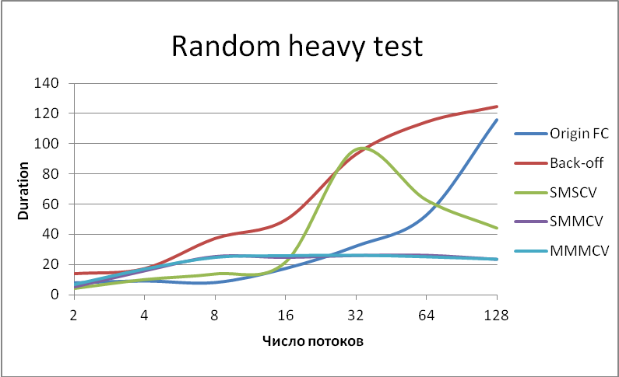
Рисунок 19 - Время выполнения операций над контейнером при произвольной последовательности операций
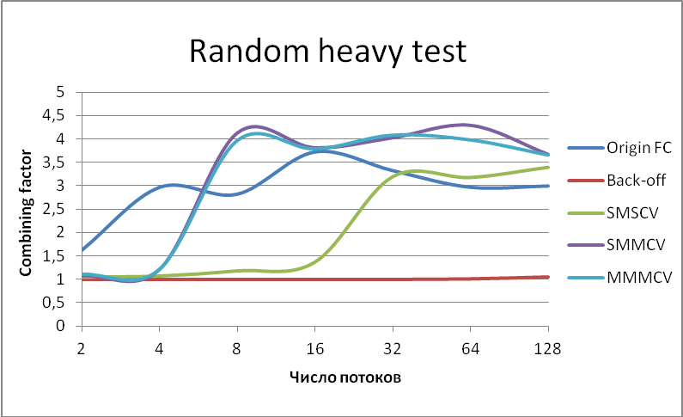
Рисунок 20 - Эффективность работы потока-комбайнера при произвольной последовательности операций
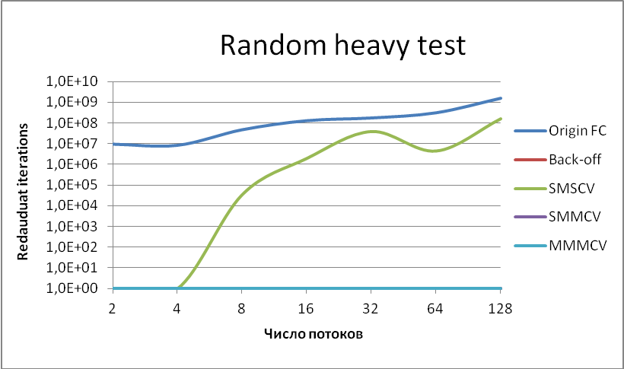
Рисунок 21 - Количество избыточных итераций при произвольной последовательности операций
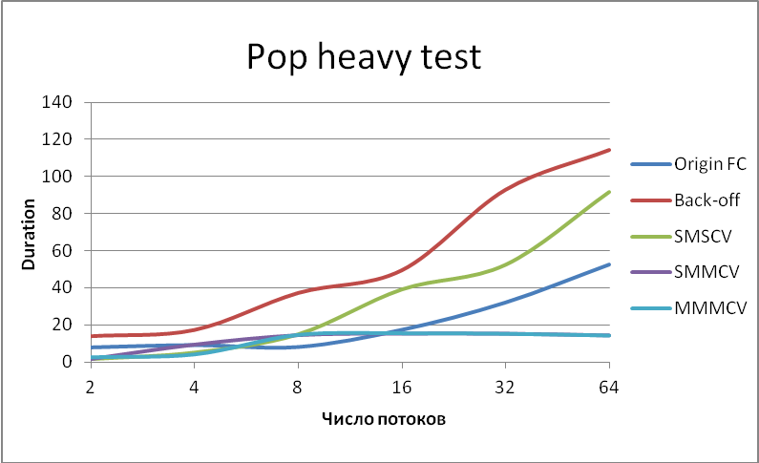
Рисунок 22 - Время выполнения операций над контейнером при преобладании операции добавления
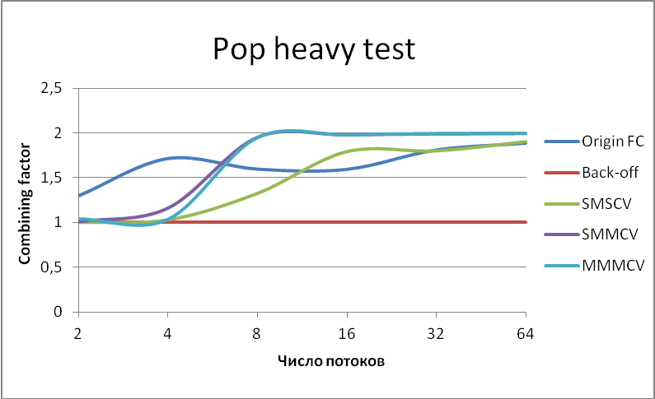
Рисунок 23 - Эффективность работы потока-комбайнера при преобладании операции добавления
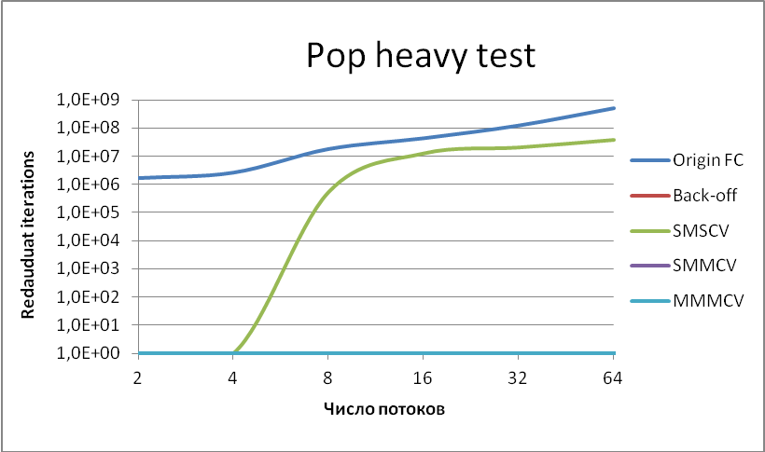
Рисунок 24 - Количество избыточных итераций при преобладании операции добавления

